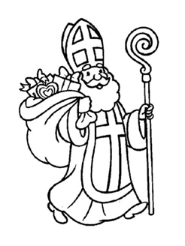

Laßt uns froh und munter sein

Volkslied (19. Jh.)

Volksweise (19. Jh.)
Melodie
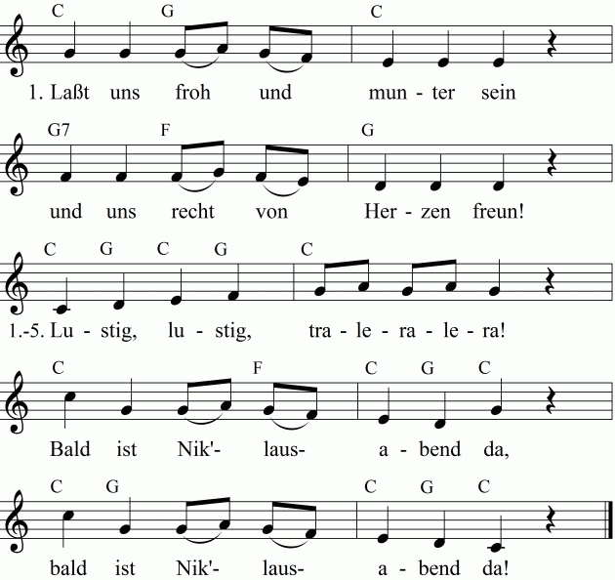

LIEDTEXT
Wenn ich schlaf’, dann träume ich:  Jetzt bringt Nik’laus was für mich.  Lustig, lustig, traleralera!  Bald ist Nik'lausabend da,  bald ist Nik'lausabend da! | 